KONTROLNA NALOGA
2. LETNIK
IME IN PRIIMEK:
TOČKE:
OCENA:

- Katera enačba ni pravilna? 5 točk
  - $x^{\frac{t}{v}}=\sqrt[v]{x^{t}}$
  - $\sqrt[g]{\sqrt[r]{a}}=\sqrt[g∙r]{a}$
  - ${\sqrt[n]{a}}^{n}=a$ za poljubna a in n
  - $\sqrt[fs]{x^{fd}}=\sqrt[s]{x^{d}}$
  - $\sqrt[e]{\frac{u}{b}}=\frac{\sqrt[e]{u}}{\sqrt[e]{b}}$
  - $\sqrt[c]{r}∙\sqrt[c]{t}=\sqrt[c]{rt}$

- Katera vrednost ustreza zapisu $-\sqrt{{\left(-3,1\right)}^{2}}$? 5 točk
  - ni defnirano
  - ne vem, ga nisem vprašala
  - 3,1
  - -3,1
  - 9,61
  - -9,61

- Katera enačba je iracionalna? 5 točk
  - $\frac{\sqrt{2}}{x}=3$
  - $tista, ki ne razmišlja racionalno$
  - $x^{2}+x=\sqrt{5}$
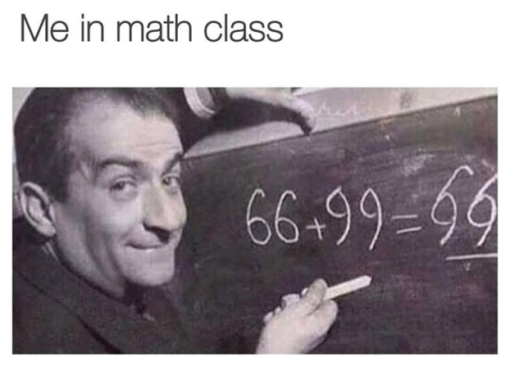
  - $\sqrt[5]{2}x+\sqrt{3}=\sqrt[4]{3}$
  - $\sqrt{4x^{2}}-1=0$
  - $3x^{\frac{1}{2}}-4x=1$

- Kateri ulomek ima racionaliziran imenovalec? 5 točk
  - $\frac{1}{\sqrt{3}}$
  - $\frac{\sqrt{2}-\sqrt{7}}{\sqrt{2}}$
  - $\frac{1}{\sqrt[3]{8}-\sqrt[3]{9}}$
  - $\frac{\sqrt{5}-\sqrt{8}}{\sqrt{5}+\sqrt{8}}$
  - $\frac{3}{4}$
  - na žalost nimam pojma

- Katera trditev je pravilna? 5 točk
  - $5^{n-3}-5^{n-2}+5^{n-1}=5^{n-3}\left(5^{0}-5^{-1}+5^{-2}\right)$
  - $\sqrt{a^{2}+b^{2}}=a+b$
  - ${\left(n^{m}\right)}^{r}=n^{m+r}$
  - ${-1}^{12}=-1$
  - $5^{-n}=-\frac{1}{5^{n}}$
  - ${\left(\sqrt{{\left(a+b\right)}^{2}}\right)}^{0}=a+b$
  - tista, ki jo dobim z an ban pet podgan

- Definiraj korene sode stopnje. 5 točk

- Kaj je delno korenjenje? Pokaži na primeru in s postopkom. 5 točk

- Poimenuj dela zapisa: 5 točk
$\sqrt[n]{y}$
- Zapiši poljubni koren sedme stopnje, različen od 1, in ga natančno izračunaj.
5 točk

- Natančno izračunaj (zapiši postopek):
- $\sqrt{4∙{\left(\frac{2}{9}\right)}^{-2}-5∙8^{\frac{4}{3}}}+5^{\frac{4}{5}}∙5^{\frac{6}{5}}=$ 5 točk

- ${\left(3-2\sqrt{5}\right)}^{2}=$ 10 točk

- Poenostavi:
- ${\left({\left(-a^{\frac{1}{3}}\right)}^{2}\right)}^{3}∙{\left(a^{2}b^{2}\right)}^{\frac{1}{6}}∙{\left(b^{\frac{2}{9}}\right)}^{3}=$ 5 točk

- $\sqrt[10]{32a^{20}b^{5}}=$ 5 točk

- $\sqrt{xy^{3}}∙\sqrt[3]{x^{2}y}∙\sqrt[6]{x^{-1}y}=$ 10 točk

- $\sqrt[4]{x^{2}y∙\sqrt[5n]{yx^{2}}} : \sqrt[10n]{x∙\sqrt{y^{1-5n}}}=$ 5 točk

- Racionaliziraj imenovalec: $\frac{\sqrt{2}}{\sqrt{6}+\sqrt{2}}=$ 7 točk

- Reši enačbo: $2\sqrt{8-2x}=x-4$ 8 točk

Za 2 je potrebno zbrati 45 točk, za 3 je potrebno zbrati 60 točk, za 4 je potrebno zbrati 75 točk in za 5 je potrebno zbrati 90 točk.

